FUNDACIÓN COLEGIOS DIOCESANOS  SAN VICENTE MÁRTIR | Circular nº 006  15 de Septiembre de 2017
EDUCACIÓN-TRANSMISIÓN DE LA FE
MISIÓN COMPARTIDA PARROQUIA-FAMILIA-COLEGIO

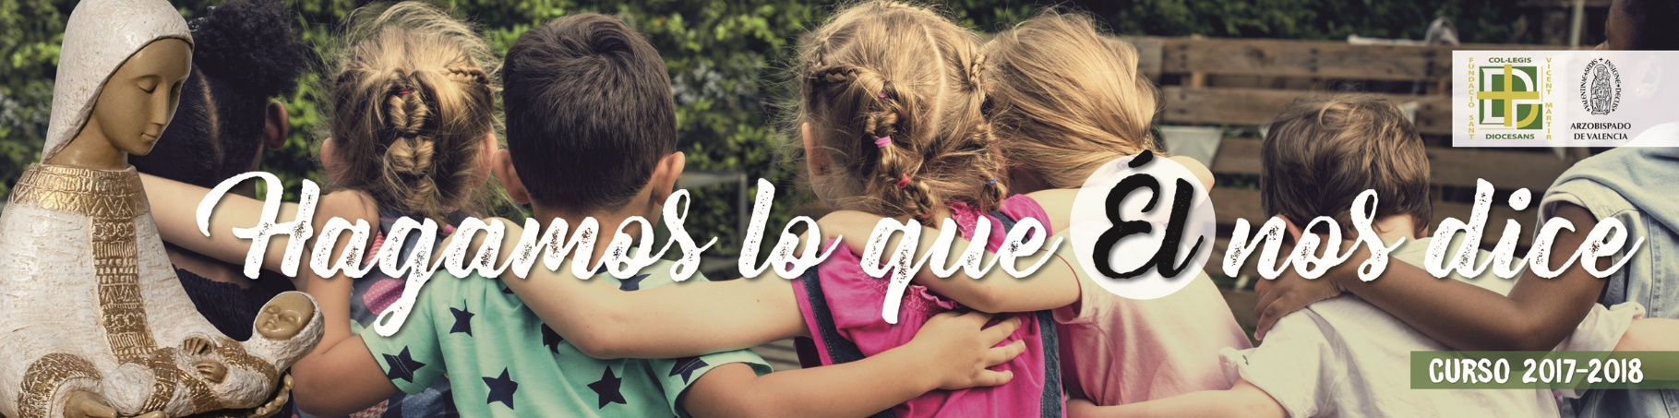

Después de las vacaciones de verano empezamos un nuevo curso, bajo el lema:
“Hagamos lo que Él nos dice”
Este año la Virgen María toma un papel especial en el lema de los Colegios Diocesanos. Guiados por nuestra madre nos acercarnos a su hijo Jesús y, bajo su atenta mirada, podremos crecer en la fe día a día.
¡EMPIEZA UN NUEVO CURSO!
SEPTIEMBRE 2017

Empezamos un nuevo curso y, con él, un proyecto cargado de emociones, ilusión, de ganas de trabajar por algo nuevo, de seguir creciendo con nuestra comunidad educativa e ir anunciando el Evangelio con nuestro ejemplo en medio del mundo que nos rodea.
HOJA DE REFLEXIÓN MENSUAL: ¿QUÉ ES?

Para facilitarnos esta misión evangelizadora la Fundación San Vicente Mártir-Colegios Diocesanos, empezó a redactar -hace ya una década- este documento que tienes en tus manos y que trata los temas de la agenda de tus hijos/alumnos, desde una va perspectiva más adulta para los padres y los profesores de los Colegios Diocesanos, para caminar juntos en la fe y acercarnos un poco más al conocimiento de la Palabra de Dios y la Iglesia.
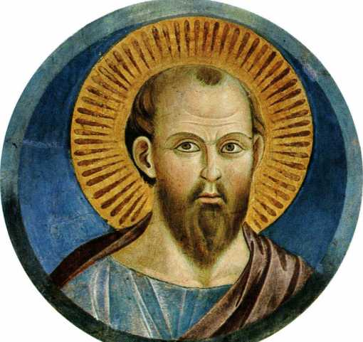
San Pablo, Apóstol de los gentiles, nos dice que “La fe es una llama que se hace más viva cuanto más se comparte, se transmite, para que todos conozcan, amen y profesen a Jesucristo, que es el Señor de la vida y de la historia.” (Cf. Rm 10, 9.) El hecho de preguntarse y dejarse interpelar por la Palabra ya nos acerca un poco más a Jesús. Te invitamos a hacerlo cada mes por medio de este proyecto.

Comparte la hoja de reflexión, la alegría cuando se comparte…. ¡se multiplica!

Como sabemos, la Virgen María juega un papel fundamental en la historia de la Iglesia. Gracias a su “sí” incondicional a la voluntad de Dios nació Jesús y se pudo cumplir la Historia de la Salvación. María cumplió la voluntad de Dios y se entregó sin medida haciendo lo que Él le dijo.
MARÍA, NUESTRA MADRE.

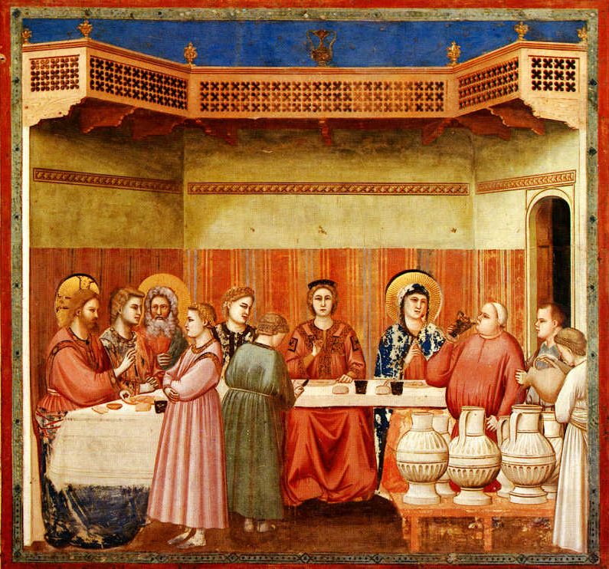
El lema de este año de los Colegios Diocesanos es: “Hagamos lo que Él nos dice” esta cita bíblica está extraída de las bodas de Caná de Galilea (Cf. Jn 2, 5.) donde la Virgen María intercede por los novios que se habían quedado sin vino y le pide a su hijo que ayude a los esposos.
Jesús nos entrega a María como madre de toda la Iglesia en la cruz. En uno de los momentos más duros de su vida “Él” nos entrega a la Virgen como madre para que le confiemos nuestras dudas, inquietudes y proyectos, y nos abandonemos en sus brazos, sabiendo que ella intercede por nosotros ante Dios.
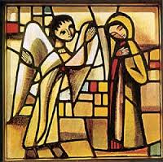
Por eso este año, hemos querido que nuestro lema gire en torno a ella, que supo decir “Sí”, que se fio de la voluntad de Dios, que es “nuestra madre del cielo”, aquella que escucha nuestras intenciones y que desde su sencillez nos invita a fiarnos de Dios y a “hacer lo que Él nos dice”.

Y ESTE AÑO EN LA AGENDA…

La agenda de los Colegios Diocesanos, trabaja cada mes un tema diferente en torno al lema del curso. Dentro de ella, nuestros hijos y alumnos encontrarán en las páginas previas al inicio del mes, una serie de actividades y reflexiones para poder trabajar los siguientes temas:
SEPTIEMBRE: María, nuestra Madre.
“Mujer ahí tienes a tu hijo. Hijo ahí tienes a tu madre” Jn 19, 25-27 (María, nuestra madre nos acompaña, nos enseña a amar, orar, escuchar, perdonar,… Maria nos hace hermanos entre nosotros. Es modelo de amor y santidad para nosotros.

OCTUBRE: El mandamiento del amor.
“Os doy un mandamiento nuevo: que os améis los unos a los otros. Que, como yo os he amado, así os améis también vosotros los unos a los otros. En esto conocerán todos que sois discípulos míos: si os tenéis amor los unos a los otros.»" Jn13, 34-35 (¿Amar? ¿Que implica amar?: Escuchar, Perdonar, Rezar unos por otros, No juzgar, Obedecer, Hacerle al otro lo que te gusta que te hagan a ti, …
NOVIEMBRE: Jesús nos llama a la Obediencia.
“Yo soy la vid; vosotros los sarmientos. El que permanece en mí y yo en él, ése da mucho fruto; porque separados de mí no podéis hacer nada." Juan, 15, 5 (La obediencia desarrolla la prudencia. Obedeces porque confías, confías porque conoces.)
DICIEMBRE: Si uno escucha la Palabra…
“Escuchad la Palabra y ponerla en práctica” Mt 7, 24+ (Beneficios y/o frutos de escuchar la Palabra y no sólo escucharme a mi o a los que piensan como yo. Nos fortalece, nos da identidad, nos da luz,… Importancia de querer escuchar a Dios. También cuando no sé qué hacer, Dios me da luz. Llevar a cabo las acciones que Jesús “nos pide”, aunque nos cueste
ENERO: ¿Qué es importante?
“Donde está tu tesoro está también tu corazón” Mt 6, 19 (Agradecer lo que tenemos, la vida como don. No poner nuestra vida en lo que no da vida, por ejemplo, el deporte está muy bien pero no nos “da la vida”. Lo importante son las personas, Dios y Yo, así como las relaciones que se establecen entre nosotros.
FEBRERO: ¿Orar en Clase?
“Amad a vuestros enemigos y rogad por los que os persigan” Mt 5, 44 (Oración relación con Dios, necesario para poder amar, importancia del hábito de la oración, de la intencionalidad de las oraciones, poder de la oración en común, Orar por los difuntos,…
MARZO: ¡La gran regla de oro!
“Lo que queráis que os hagan, hacedlo vosotros” Mt 7, 12 (verdad, bondad y belleza. ¿Cómo me gusta que se porten conmigo? ¿Cómo lo hago yo? ¿Defiendo al débil? ¿Me sé débil? ¿Agredo al otro? ¿Soy valiente? ¿Soy indiferente?
ABRIL: El Perdón: Pascua.
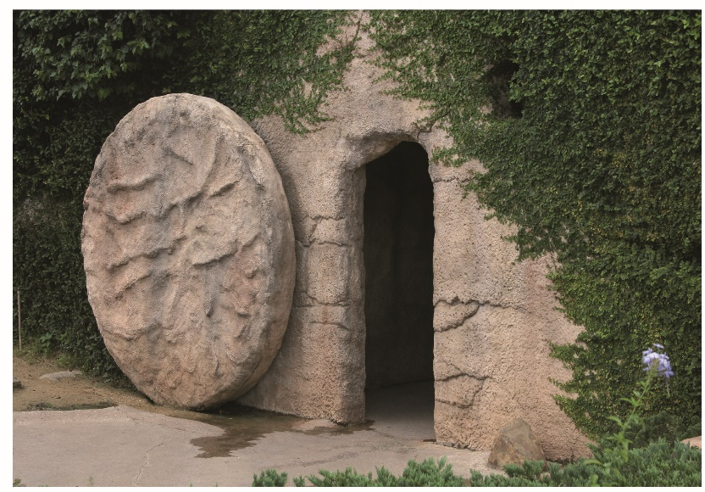
"Pedro se acercó entonces y le dijo: «Señor, ¿cuántas veces tengo que perdonar las ofensas que me haga mi hermano? ¿Hasta siete veces?» Dícele Jesús: «No te digo hasta siete veces, sino hasta setenta veces siete.»“ Mt 18, 21s. El perdón como signo de amor. El perdón como respuesta a la ofensa. Perdonar y ser perdonado experiencia.

MAYO: No Juzgues.
“No juzguéis, para que no seáis juzgados. Porque con el juicio con que juzguéis seréis juzgados, y con la medida con que midáis se os medirá. ¿Cómo es que miras la brizna que hay en el ojo de tu hermano, y no reparas en la viga que hay en tu ojo?” Mt 7, 1.(El juicio nos hace daño, nos separa del otro y de Dios. Nos convierte en jueces. El único juez es Dios y es un juez de misericordia)
JUNIO: Quiero Escucharte, Necesito Escucharte.
“Si tu hermano llega a pecar, vete y repréndele, a solas tú con él. Si te escucha, habrás ganado a tu hermano.“ Mt 18,15 (Abrirme la otro. Salir de mi mismo. El otro es un don para mi. Somos hermanos, lo necesito-me necesita, me ayuda a crecer. Otros nos verán y descubrirán otro modo de relacionarse. La corrección fraterna.

Como podéis observar, en nuestra hoja de reflexión mensual trabajamos los mismos temas, para que así los podamos compartir con nuestros alumnos e hijos.

FESTIVIDADES SEPTIEMBRE

15 de septiembre: Virgen de los Dolores.
Esta fiesta se celebra dos veces en el año: una el viernes previo al Domingo de Ramos, y otra el 15 de septiembre.
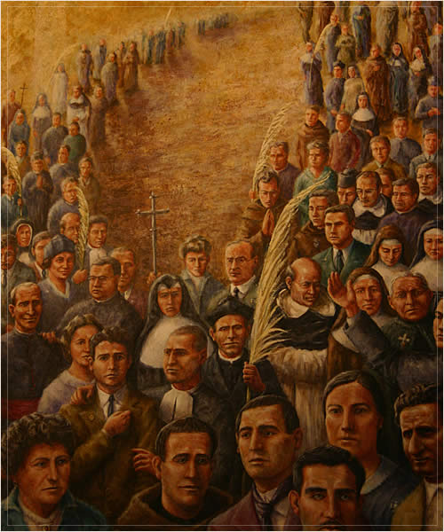
22 de septiembre: Beato José Aparicio Sanz y 232 Mártires de Valencia.
En este día la Diócesis de Valencia celebra al Beato José Aparicio y los mártires que con él, murieron por el anuncio del Evangelio de Jesús en la persecución religiosa del 1936.

29 de septiembre: Santos Arcángeles Gabriel, Miguel y Rafael.
Este día se celebran juntamente los tres arcángeles. San Miguel en hebreo significa “¿Quién como Dios?”; San Rafael quiere decir “Medicina de Dios” y San Gabriel significa “Fortaleza de Dios”.
¿Reconoces estas cualidades de Dios en las personas que conoces con estos nombres?
Pidamos a estos ángeles que cuiden de nosotros y nos ayuden a caminar en Paz con Cristo.

